МИНОБРНАУКИ РОССИИ
Санкт-Петербургский государственный
электротехнический университет
«ЛЭТИ» им. В.И. Ульянова (Ленина)
Кафедра МОЭВМ

отчет
по лабораторной работе №1
по дисциплине «Базы данных»
Тема: Проектирование ER модели и структуры БД по текстовому описанию предметной области

Студент гр. 9383 |  | Нистратов Д.Г.
Преподаватель |  | Заславский М.М.

Санкт-Петербург
2021
Цель работы.
Изучение проектирования ER моделей и структур БД по текстовому описанию предметной области.

Задание (12 Вариант).
- Нарисовать ER модель, рекомендуется использовать draw.io или иной редактор
- Нарисовать структуру БД, содержащую названия полей, таблиц, связи, типы данных, ключи.
- Проверить и обосновать, что реляционная модель соответвует НФБК
- Прикрепить 2 изображения (er.png, db.png) в PR
- Описать полученные модели, для чего нужна каждая сущность, почему такие связи и т.п.
- В отчете описать цель, текст задания в соответствии с вариантом, 2 изображения моделей, их описание, обоснование НФБК, ссылку на PR в приложении, вывод

Описание предметной области:

Пусть требуется создать программную систему, предназначенную для организаторов соревнований по футболу в рамках первенства страны. Такая система должна обеспечивать хранение сведений о командах, участвующих в первенстве, об игроках команд, о расписании встреч и их результатах, о цене билетов на игры. Сведения о команде — название команды, город, где она базируется, имя главного тренера, место в таблице прошлого сезона, расписание встреч. В один день команда может участвовать только в одной встрече. Сведения об игроке включают в себя фамилию и имя игрока, его возраст, номер и амплуа в команде. Сведения о стадионе, на котором происходит встреча содержат город, в котором он находится, название стадиона, и его вместимость. Цена билета на матч зависит от вместимости стадиона и положения встречающихся команд в турнирной таблице прошлого сезона (наибольшая - при игре тройки призеров, наименьшая — при игре тройки аутсайдеров). Организаторы соревнований должны иметь возможность внести изменения в данные о составе команд, перенести встречу.

Выполнение работы.
Написанная ER-модель и структура БД изображена на Рисунок 1 и Рисунок 2.
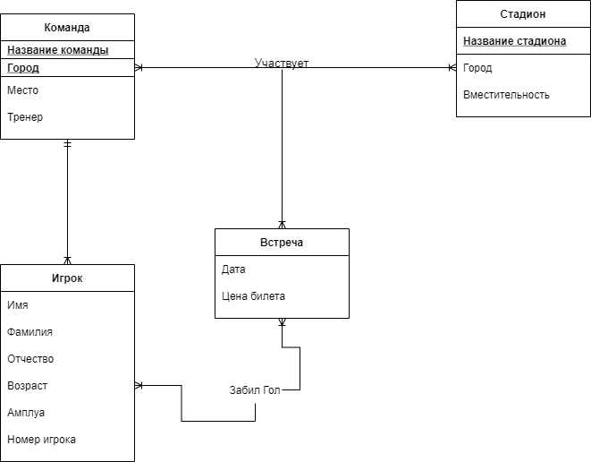
Рисунок 1 - ER-модель
Описание:
Из описания предметной области были выделены следующие сущности: команда, игрок, стадион, встреча и гол, так как они являются представлением объектов, описанных в предметной области.
В описании сказано, что игрок характеризуется фамилией, именем, возрастом, номером и его амплуа в команде, команда – названием команды, городом, в котором она базируется, именем тренера, местом в таблице прошлого сезона, расписанием встреч. Соответственно для игрока были определены атрибуты: номер игрока, имя, фамилия, возраст, амплуа, а также было добавлено отчество, а для команды: название команды, город, тренер, место. Расписание встреч было выделено в отдельную сущность “Встреча”. Сущность “стадион” содержит следующие атрибуты: название стадиона, город, вместительность. Сущность “встреча” содержит атрибуты: номер встречи, дата, цена билета, счет.
Связь игрока и команды – один ко многим, так как в команде может быть множество игроков, а у игрока лишь одна команда.
Связь между командой, встречей и стадионом – тернарная, так как встреча происходит на конкретном стадионе с конкретными командами.

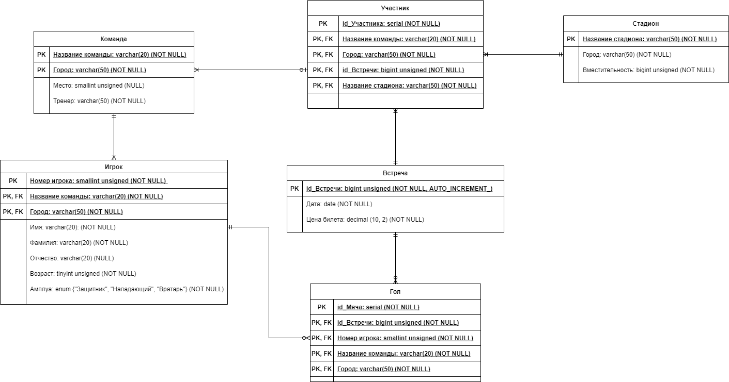
Рисунок 2 - БД

Описание:
По построенной ER-модели была сконструирована структура БД. Таблицы и связи были сконструированы исходя из правил генерации отношений из ER-диаграмм.
Так как у игрока и команды связь – один ко многим, то игроку добавляется внешний ключ “Название команды”.
Так как между командой, встречей и стадионом – тернарная связь, то было создано третье отношение “Участник”, связывающий ключевые атрибуты трех значений.
Между игроком и встречей было создано новое отношение “Гол”, описывающий на какой встрече и каким игроком, был забит гол.

Обоснование НФБК:
1НФ:
БД находится в первой нормальной форме, так как все атрибуты являются простыми, то есть значения атрибутов являются атомарными (неделимыми), а также отсутствуют сложные элементы, векторы, списки и т.д.
2НФ:
БД находится во второй нормальной форме, так как все таблицы находятся в первой нормальной форме, имеют ключ, который определяет уникальность экземпляра сущности, не ключевые атрибуты зависят от полного ключа, так, например при удалении одного элемента из составного ключа таблицы “Команда” потеряется однозначность идентификации.
3НФ:
БД находится в третьей нормальной форме, так как все таблицы находится во второй нормальной форме, во всех таблицах все не ключевые атрибуты не транзитивно зависят от первичного ключа, то есть не существует не ключевых столбцов, которые зависят от других столбцов от ключа.

НФБК:
БД находится в нормальной форме Бойса-Кодда, так как все таблицы находится в третьей нормальной форме и ключевые атрибуты составного ключа не зависят от атрибутов, в таблице с составным ключом, то есть отсутствует зависимость атрибутов первичного ключа от не ключевых атрибутов.

Выводы.
В ходе выполнения лабораторной работы были получены навыки проектирования ER-диаграмм и структур баз данных по описанию предметной области. Была изучена нормализация отношений и нормальной формы.

Приложение А.
Ссылка на pull-request: https://github.com/moevm/sql-2021-9383/pull/5

